III Всероссийская викторина
«Удивительные открытия и изобретения человечества»
Ответы для 3-5 класса
Предметная область: межпредметная
Участники: учащиеся 3 - 5 классов
Об оформлении: отвечать на вопросы конкурса нужно в специально отведённой колонке.
Файл рекомендуется назвать фамилией_именем участника.
Если нет возможности заполнить колонку ответов, то принимаются ответы в виде отсканированных изображений, сохраненных в одном из форматов: .rtf, .doc, docx, .pdf, .jpg.
Изображения нужно упаковать в один архив и назвать фамилией_именем участника
Ответ нужно записывать в специально отведённую колонку!
Фамилия, имя
1. Вечные открытия и изобретения человечества
Ответ запиши словами или буквами (при выборе ответа).
Внимание: за каждый правильный ответ 4 балла (всего 16 баллов)!
№ | Вопрос | Ответ
1 | Найди соответствие между рядами (в первом – племена, народы, во втором – их изобретения). | 1 – Б  2 – В  3 – А  Примечание: если правильно названа только одна буква – 2 балла
  1) Древние славяне | 2) Древние племена Америки (ацтеки) | 3) Жители Египта
  А) | Б) | В)
  Изобрели шерстяные носки, предназначенные для ношения с сандалиями. 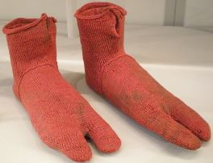 | Изобрели тренажер для подготовки воинов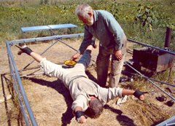 | Изобрели плоты – чинампы (плавучие огороды), прикреплённые якорями ко дну озера. 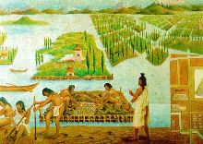
2 | Какое изобретение представлено на этих картинках? | Первая обувь (кожаные «мокасины»)  Если названы лапти - 3 балла, сандалии – 2 балла
  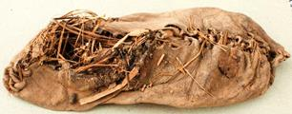 | 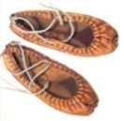 | 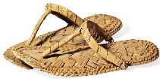
3 | 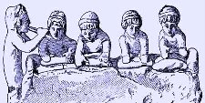  Когда-то наши предки заметили, что каша, высохшая на солнце, становится твердой и долго не портится. Так появилась лепешка. Позднее люди увидели, что крупяная каша через некоторое время начинает бродить и подниматься. К какому изобретению пришли люди в результате этих наблюдений?  А) Изобрели запеканку Б) Изобрели хлеб В) Изобрели пудинг | Б) Изобрели хлеб
4 | 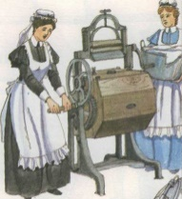  Какое изобретение изображено на этом рисунке? Назови его. | Стиральная машина  с отжимом, 1897 год

2. «Устаревшие» открытия и изобретения
Ответ запиши словами или буквами (при выборе ответа).
Внимание: за каждый правильный ответ 4 балла + 1 балл дополнительно (№ 1) (всего 17 баллов)
№ | Вопрос | Ответ
1 | По картинке определи, что лишнее?  Оценивание: 4 балла – правильно указан предмет + 1 балл за представленную дополнительную информацию | № 3 – кистень (это древнее оружие)  1(палка-копалка) и 2 (рубило) – это орудия труда  Если назван только номер - 2 балла
  1 | 2 | 3
  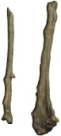 | 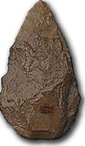 | 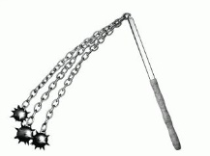
2 | 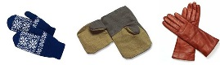  Этому изобретению уже более 3 тысяч лет. Древние греки надевали их во время трапезы, чтобы не запачкать руки и не обжечься. В средние века придворные лица носили их в знак отличия от простолюдинов. О каком изобретении идёт речь?  А) Варежки Б) Перчатки В) Верхонки | Б) Перчатки
3 | Найди соответствие между рядами (в первом – изобретение, во втором – описание этого изобретения). | 1 – Б  2 – А  3 – В  Примечание: если правильно названа только одна буква – 2 балла
  1) | 2) | 3)
  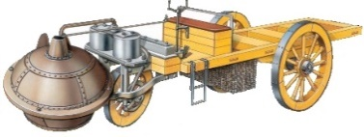 | 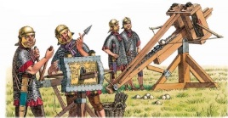 | 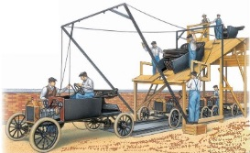
  А) | Б) | В)
  Катапульта. Была страшным оружием, помимо ядер, она метала бочонки с горящими углями. | Первый автомобиль. Машина тащила груз весом до трёх тонн со скоростью 4 километра в час | Конвейер. На сборку одного генератора теперь вместо 9 часов затрачивалось около 20 минут.
4 | 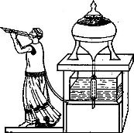  Это изобретение было водяным. Его изобретателем считают древнегреческого философа Платона, жившего за 400 лет до нашей эры. Этот прибор, придуманный Платоном для созыва своих учеников на занятия, состоял из двух сосудов. В верхний сосуд наливалась вода, откуда она понемногу вытекала в нижний, вытесняя оттуда воздух. Воздух по трубке устремлялся к флейте, и она начинала звучать. Как назывался этот прибор?  А) Аквариум Б) Будильник В) Телескоп | Б) будильник

3. Современные открытия и изобретения
Ответ запиши словами или буквами (при выборе ответа).
Внимание: за каждый правильный ответ 4 балла + 1 балл дополнительно (№ 4)(всего 17 баллов)
№ | Вопрос | Ответ
1 | Назови это изобретение.  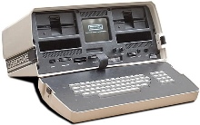 | Первый персональный компьютер
2 | Этот вид одежды родился во время Первой мировой войны. Европейские солдаты были одеты в лёгкое хлопчатобумажное бельё. Оно сразу же завоевало популярность у американцев. А благодаря простейшей выкройке – прямая майка с рукавами – оно получило название ти-шорт. Под каким именем эта одежда известна у нас?  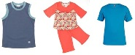  А) Майка Б) Футболка В) Пижама | Б) Футболка
3 | Леви Страус – немецкий юноша, который эмигрировал в Америку в 1847 году. В Калифорнии он начал продавать брюки из прочной голубой хлопчатобумажной ткани с металлическими заклепками на карманах. Их назвали джинсами. Почему? Выбери правильный вариант ответа.  А) В Америке Леви Страус взял себе имя Джон  Б) Так в Америке произносят название города Женева, в котором производилась ткань  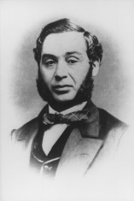  В) Такой звук слышится, когда металлические заклёпки «вдевают» в ткань | Б) Американское произношение города Женева, в котором производилась ткань
4 | Это изобретение представляло собой деревянную коробочку ручной работы с одной кнопкой, которая перемещалась по столу на колёсиках, отсчитывая их обороты и развороты. Затем эта информация вводилась в компьютер и управляла перемещением курсора на экране. Назови это изобретение.  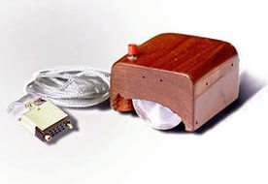  Оценивание: 4 балла – правильно указано изобретение + 1 балл за представленную дополнительную информацию | Компьютерная Мышь

4. «Случайные» открытия и изобретения
Ответ запиши словами или буквами (при выборе ответа).
Внимание: за каждый правильный ответ 4 балла + 1 балл дополнительно (№ 1)(всего 17 баллов)
№ | Вопрос | Ответ
1 | Какое случайное изобретение зашифровано в ребусе?  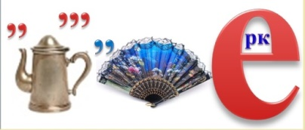  Оценивание: 4 балла – правильно указано изобретение + 1 балл за представленную дополнительную информацию | Фейерверк  Не секрет, что фейерверк был изобретен около 2000 лет назад в Китае. По легенде, случайно смешанные древесный уголь, сера и селитра в бамбуковой трубке дали такой красивый эффект.
2 | Торговец Джон Спилсбери, занимавшийся продажей географических карт, решил придумать развлечение для своих детишек, разрезал одну из карт на несколько кусочков и предложил им собрать в одно целое. Что в результате изобрёл Джон Спилсбери?  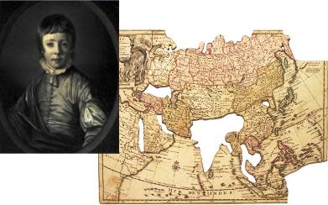  А) Конструктор Б) Пазлы В) Наклейки | Б) пазлы
3 | Найди соответствие между рядами (в первом – название изобретение, во втором – информация о нём). | 1 – Б  2 – В  3 – А  Примечание: если правильно названа только одна буква – 2 балла
  1)Струйный принтер | 2)Суперклей | 3)СВЧ-печь
  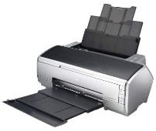 |  | 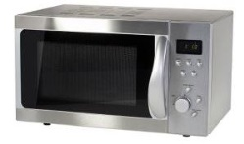
  А) | Б) | В)
  Однажды инженер, работающий на оборонную компания, проходя мимо Магнетрона, заметил, что плитка шоколада в его кармане растаяла. Позднее он изобрёл этот предмет. | Идея создания этого прибора возникла, когда один из инженеров случайно положил раскаленный паяльник на шариковую ручку и из неё потекли чернила. | Учёный пытался создать прозрачный пластик. Во время своих экспериментов он работал с веществом, крепко-накрепко склеивавшим тестовые материалы.
4 | 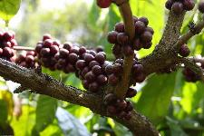  Существует легенда: «Аббисианский пастух заметил, что его овцы ведут себя крайне возбужденно после того, как полакомились некими красными ягодами. Пастух решил сам попробовать эту диковинку и обнаружил приятную смену настроения и приток сил. После инцидента, ягоды привезли в деревню, где их стали впервые заваривать в воде». Какой напиток был открыт в результате этого случая? | Кофе

5. Великие изобретатели и открыватели
Ответ запиши словами или буквами (при выборе ответа).
Внимание: за каждый правильный ответ 4 балла + 1 балл дополнительно (№ 1)(всего 17 баллов)
№ | Вопрос | Ответ
1 | Назови имя великого учёного, которому принадлежат эти открытия. Выбери правильный вариант ответа.  Оценивание: 4 балла – правильно указаны имя и фамилия + 1 балл за представленную дополнительную информацию | Томас Эдисон  Эдисон запатентовал более 1300 изобретений. Из наиболее известных открытий: лампа накаливания, которая используется и сегодня.
  Фонограф | Бетонный дом | Посуда для хранения овощей и фруктов
  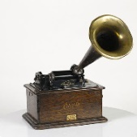 | 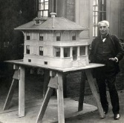 | 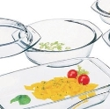
2 | Найди соответствие между рядами (в первом – великие изобретатели и открыватели, во втором – сделанные ими изобретения и открытия). | 1 – В  2 – А  3 –Б  Примечание: если правильно названа только одна буква – 2 балла
  1) Лодыгин Александр Николаевич | 2) Можайский  Александр Федорович | 3) Сальвино дель Армати
  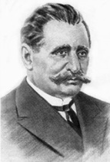 | 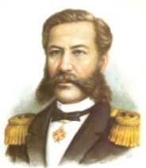 | 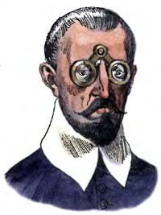
  А | Б | В
  Первый в мире создал самолет в натуральную величину, способный поднять в воздух человека. | По легенде, соединил две линзы с помощью оправы, наладил первое производство очков. | Изобретатель лампы накаливания
3 | Какое изобретение принадлежит известному древнегреческому учёному Архимеду? Выбери правильный вариант ответа.  А) создал метательные машины, способные бросать с большой скоростью камни массой около 250 кг  Б) создал горящее копье, способное пролететь 500 метров  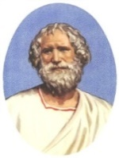  В) создал большой механический кукольный театр, приводимый в движение водяным колесом | А) создал метательные машины, способные бросать с большой скоростью камни массой около 250 кг
4 | 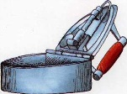  Кто считается изобретателем первого электрического утюга? Выбери правильный вариант ответа.  А) Генри Сили Б) Пелегрино Тури В) Луи и Жан Огюст | А) Генри Сили  Считается, что первый электрический утюг был создан в 1882 году.

6. Нелепые изобретения
Ответ запиши словами или буквами (при выборе ответа).
Внимание: за каждый правильный ответ 4 балла (всего 16 баллов)!
№ | Вопрос | Ответ
1 | 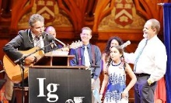  Ответная речь лауреата «Шнобелевской» премии длится не более 1 минуты. За этим следит маленькая девочка, и ровно через минуту она капризно и однозначно останавливает говорящего фразой. Какой?  А) «Пожалуйста, заканчивайте. Мне уже скучно!»  Б) «Хватит болтать. Пора спать!»  В) «Давайте поиграем!» | А) «Пожалуйста, заканчивайте. Мне уже скучно!»
2 | Найди соответствие между рядами (в первом – лауреаты «Шнобелевской» премии, во втором – описание изобретения). | 1 – Б  2 – В  3 – А  Примечание: если правильно названа только одна буква – 2 балла
  1) Профессор Бруно Госси с коллегами | 2) Кэтрин Дуглас и Питер Роулинсон из Ньюкаслского университета | 3) Гаури Нанда из Массачусетского технологического института
  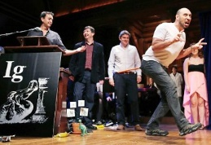 | 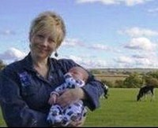 | 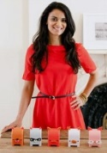
  А) | Б) | В)
  Изобрел(а) будильник, который убегает и прячется от выключения, заставляя людей просыпаться | Приделав к хвосту цыплёнка палку, учёные сделали вывод: хвост заставляет обладателя передвигаться иначе. | Доказали, что корова, имеющая кличку, даёт больше молока, чем безымянная.
3 | За какое «открытие» никогда не присуждалась «Шнобелевская» премия. Выбери правильный вариант ответа.  А) За изобретение причёски для людей с залысинами  Б) За доказательство того, что вращать обруч можно бёдрами, коленями и лодыжками.  В) За изобретение брюк, которые можно надевать через голову. | В)
4 | 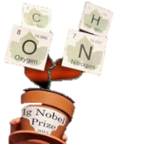  Какими словами традиционно заканчивается церемония вручения «Шнобелевской» премии. Выбери правильный вариант ответа.  А) «Пусть удача улыбнётся вам в следующем году»  Б) «Не надо стесняться своих побед! Благодаря этой церемонии, о вас узнает весь мир»  В) «Если вы не выиграли эту премию — а особенно если выиграли — желаем удачи в следующем году!» | В) «Если вы не выиграли эту премию — а особенно если выиграли — желаем удачи в следующем году!»

